目录
1. 问题 1
1.1. 作业调度：如何并行执行？ 1
1.2. 表输出：如何自动创建表？ 1
1.3. 作业调度：如何设置转换无效？ 2
1.4. 如何应用正则表达式批量导入多个目录不同文件？ 3
1.5. 当转换【排序记录】批量处理数据（百万级），内存溢出？ 4
1.6. DI设计器在服务器（Windows Server 2003/2008）运行报错？ 4
1.7. 为什么表输出的数据随着数据库数据的更新而更新？ 4
1.8. 为什么表输出中无法获取字段？ 4
1.9. 为什么表输出SQL执行失效？ 5
1.10. 为什么表输入预览失效？ 5
1.11. 如何使得表输入中识别变量？ 5

问题

作业调度：如何并行执行？
问：如何使得作业并行执行？
答：选中【开始】，点击右键，弹出如下对话框，选择【并行执行下一个作业步骤节点】：

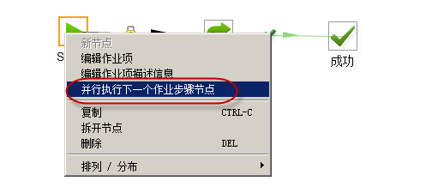

表输出：如何自动创建表？
问：
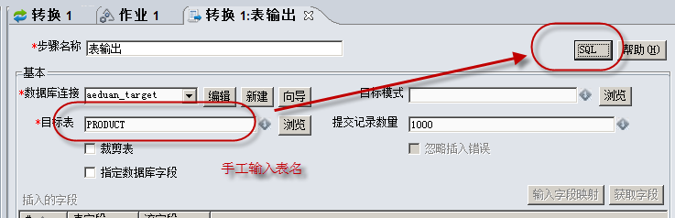
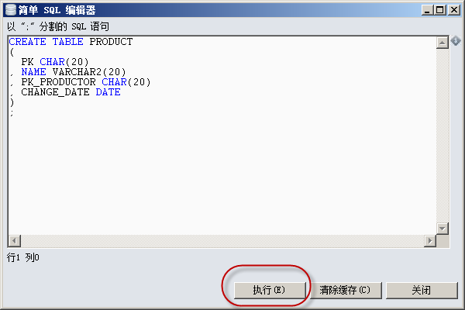

作业调度：如何设置转换无效？
设置作业如下所示：增加一个作业项“校验值”，当变量为真时，执行转换；当变量为假时，不执行转换。

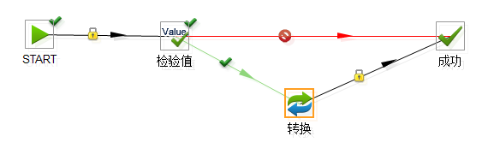
转换“校验值”设置如下：
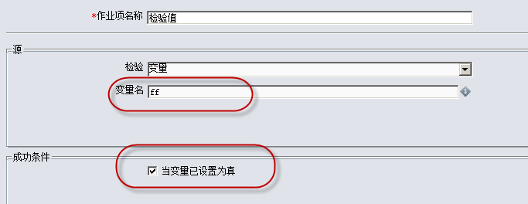

如何应用正则表达式批量导入多个目录不同文件？
1.设置属性如下：
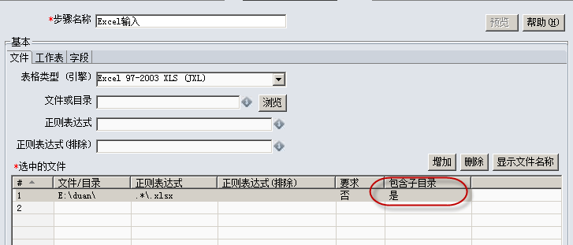
其中，所有xlsx的正则表达式为：.*\.xlsx
2.点击“显示文件名称”为：
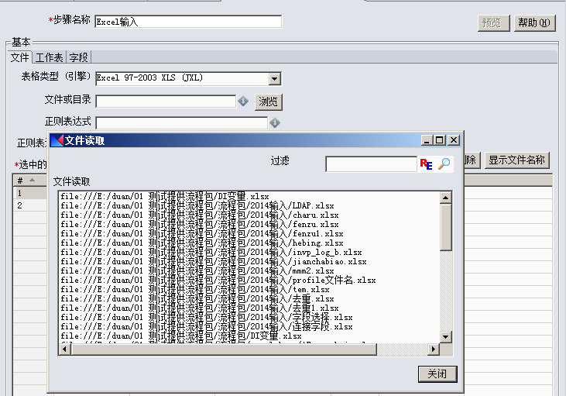

当转换【排序记录】批量处理数据（百万级），内存溢出？
答：排序记录的高级设置中，默认值为100万，导致内存溢出。优化：设置为10万，或者表输入应用order by。

DI设计器在服务器（Windows Server 2003/2008）运行报错？
答：一般来说，是JRE1.8版本太高导致。解决：设置为JRE1.6。

为什么表输出的数据随着数据库数据的更新而更新？
问：表输出中调用数据库中的数据表时，之前调用过的数据表，如果后来在数据库有过修改，重新调用时数据表的修改不能被识别？
答：数据存储在缓存中所导致。解决方案：清除缓存。操作：菜单栏，选择【工具】-【清除缓存】。

为什么表输出中无法获取字段？
答：表输入中存在变量导致。

为什么表输出SQL执行失效？
答：表输入中存在变量导致。

为什么表输入预览失效？
答：表输入中存在变量导致。

如何使得表输入中识别变量？
答：表输入中的变量默认不支持识别。操作：表输入的属性中选项“替换SQL语句里的变量”划上对勾，即可识别变量。

